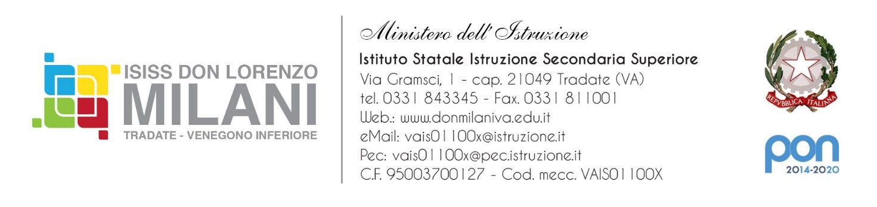

Tradate, 30 maggio 2022
Agli studenti delle classi
p.c. DSGA

CIRCOLARE DELLA DIRIGENZA N. 244

Oggetto: “CARTA DELLO STUDENTE – IO STUDIO” indicazioni
A seguito della comunicazione pervenuta dal Ministero dell’Istruzione si allega la circolare del Ministero contenente le Nuove modalità di richiesta Carta dello Studente.

IL DIRIGENTE SCOLASTICO
Dott. Vincenzo Mita
Firma apposta ai sensi dell’art.3 c.2 D.Lgs. n.39/93

VM/AF ISISS don Lorenzo Milani Tradate Rev. 04 del 03/10/18

